1. https://www.google.com/-ის გვერდისთვის სერჩის ინფუთზე მისაწვდომად საჭიროა გამოვიყენოთ Developer Tools, რომელიც ჩაშენებულია ქრომის ბრაუზერში. Dev Tool-ის გასახსნელად შეგვიძლია გამოვიყენოთ, როგორც ქრომის Customize and Control Google Chrome -> More Tools – Developer Tools, ასევე კლავიატურაზე F12 ღილაკი, ასევე ctrl+shift+i კომბინაცია და ასევე (ყველაზე მარტივი მეთოდი) მაუსის მარჯვენა ღილაკზე დაჭერის შემდეგ “inspect”-ზე დაჭერა.

პირველი დავალების შესასრულებლად ყველაზე მარტივი მეთოდია, რომ დავდგეთ ძებნის ველზე (search input), მაუსის მარჯვენა ღილაკზე დაჭერით ავირჩიოთ inspect და შემდეგ წამოვიღოთ name-ის მნიშვნელობა, რომელიც არის “q”. name გვჭირდება, რადგან ელემენტს არ აქვს განსაზღვრული id, ხოლო xpath, styles და სხვა წვდომის მოდიფიკატორები გაცილებით სწრაფად ცვალებადია, ვიდრე name.

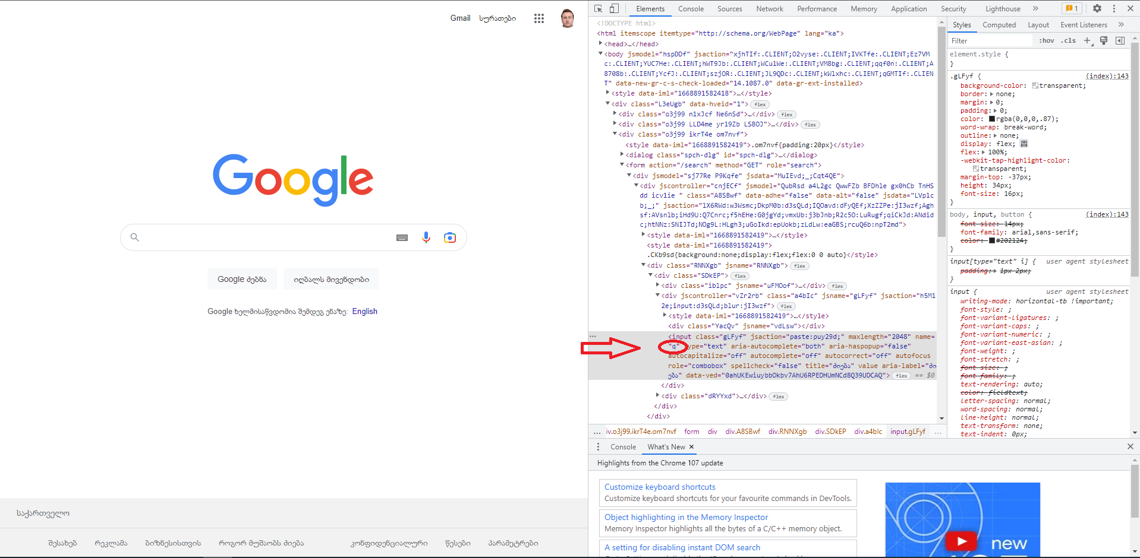

2. “Google Search” ღილაკზე მიწვდენაც შეგვიძლია განვახორციელოთ მსგავსად პირველი დავალებისა. მაუსი მივიტანოთ “Google Search” ბათონთან, დავაჭიროთ მაუსის მარჯვენა ღილაკს, ავირჩიოთ inspect და მსგავსად პირველი დავალებისა, წამოვიღოთ name ატრიბუტის მნიშვნელობა, რომელიც არის “btnK”.

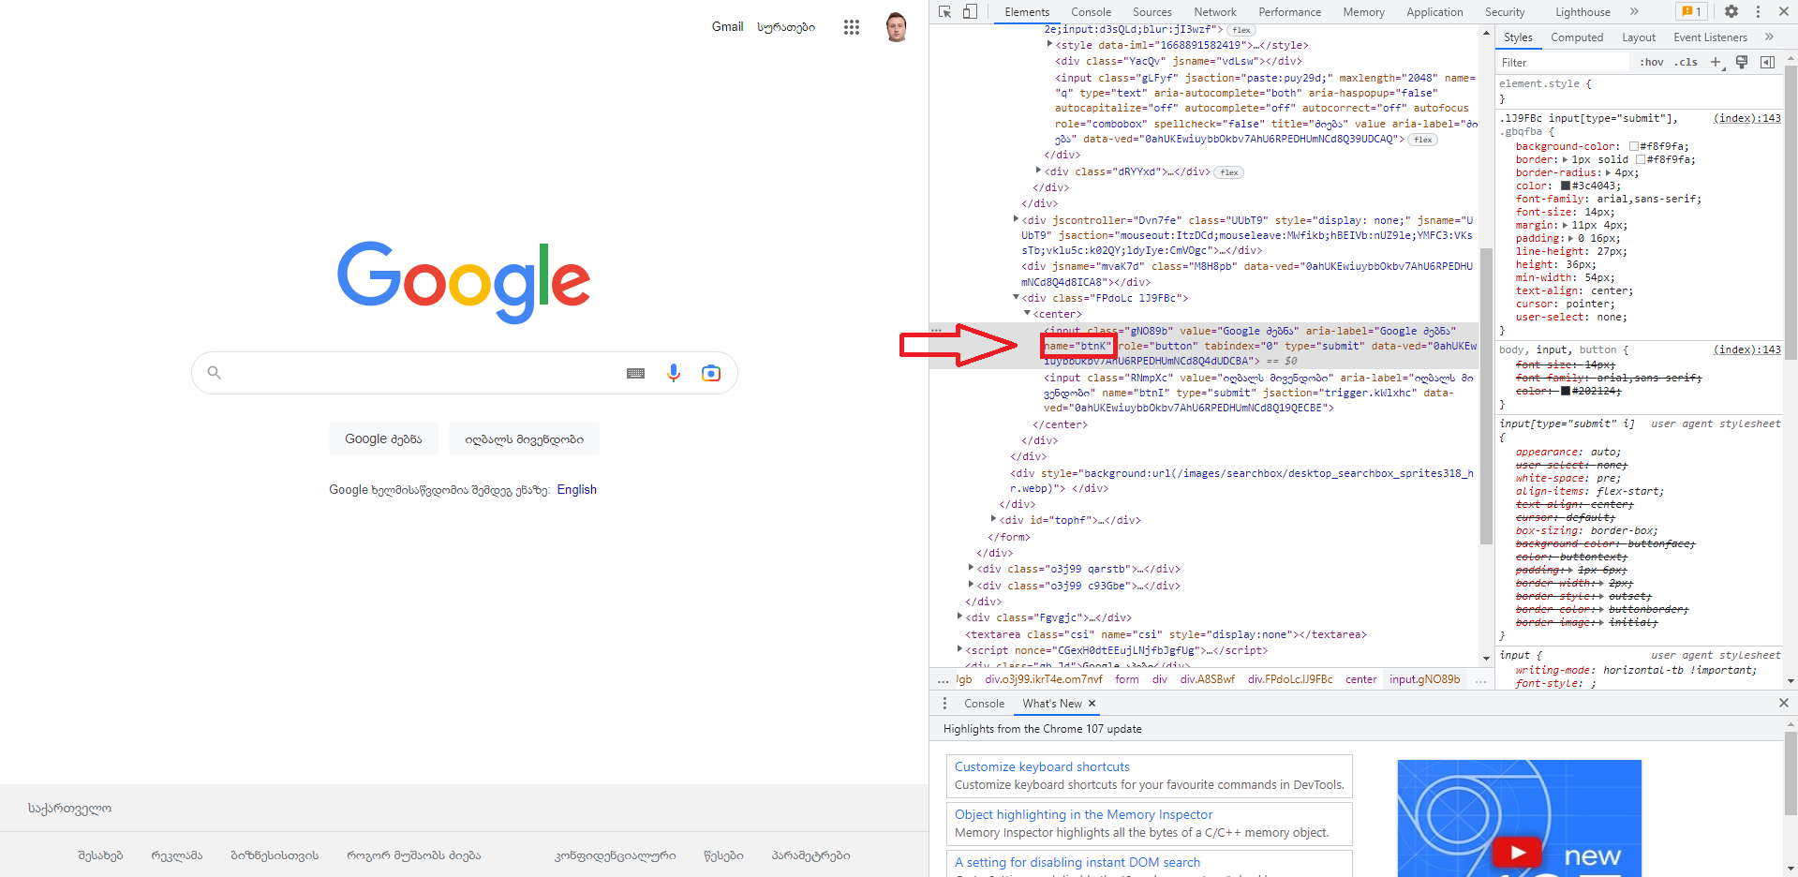

3. https://www.google.com/ გვერდზე სურათზე მითითებული image ლინკისთვის  
xpath-ის დაკოპირებისთვის, უნდა ვიმოქმედოთ მსგავსად პირველი და მე-2 დავალებებისა. მაუსი უნდა მივიტანოთ image ლინკთან (ქართული გუგლის შემთხვევაში „სურათებთან“), მაუსის მარჯვენა ღილაკით გავხსნათ inspect, დავდგეთ შესაბამის ელემენტზე, ასევე მაუსის მარჯვენა ღილაკზე დაჭერით მივუთითოთ Copy -> Copy Xpath, რომელიც არის //\*[@id="gb"]/div/div[1]/div/div[2]/a

P.S. ასევე შეგიძლიათ იხილოთ test package-ში განთავსებული HomeWork-3 კლასი, სადაც selenium-ის გამოყენებით პრაქტიკულად გამოყენებულია ზემოთ მოძიებული წვდომის მოდიფიკატორები.

<https://github.com/TarielTopuria/HomeWork-3/blob/master/src/test/java/HomeWork3.java>